**Террорличи къаршили**

**Пайдалати гъай детаур**

Ноябрьла 12-личиб районна Администрацияла заседаниебала заллизиб районнизиб террорличи къаршили бузуси хlянчила шайчибси комиссияла заседание бетаур.

Заседаниела бузерилизир бутlакьяндеш дариб иличи тlалаббарибти Россияла МВД-ла полицияла районна отделла начальник М-Хl.И.Гlялиевли, районнизибси имамтала Советла председатель И.П.Мирзаевли, районнизибси жамигlятла палатала Советла председатель М.Гl.Гlялиевли, Сергокъалала Гl.Батирайла уличилси лицейла директор Х.Н.Гlисаевани, Мурегала шила имам Гl.Н.Гlялихlяжиевли, РФ-ла УФСБ-ла ДР-ла Избербаш шагьарлизивси старший оперуполномоченный А.К.Мурлиевли, районна прокурор Гl.М.Гlялихlяжиевли, НАК-ла аппаратлизивси старший инспектор, полковник Г.Н.Сергейли.

Террорличи къаршили дузахъес гlягlнити тяхlяр-кьяйдаличила, жагьилти бархьси гьуйчи кабизахъес багьандан се барес гlягlнилил, динна агьлули, школабани ил шайчиб бируси, барес гlягlниси хlянчиличила, илди дурала мераначи, хаслира Сириялизи, архlебашахъес (нушачибад ила 13 жагьил дурхlя арбякьи саби) сегъунти тяхlурти далдуцалли гlяхlсил бурули илаб гъайбухъун чедиб гьанбушибти тlаллаббарибтазибад М-Хl. И.Гlялиев, И.Гl.Мирзаев, М.Гl.Гlялиев, Х.Н.Гlисаева, Гl.Н.Гlялихlяжиев, районнизибси жагьилтала комитетла председатель И.Б.Мажидов, Гl.М.Гlялихlяжиев, Г.Н.Сергей.

Террорличи къаршиси комиссияла заседание бузахъи районна Бекlла заместитель М.Гlял.Мяхlяммадовли. Заседаниела ахирличиб террорличи къаршиси бузерила шайчибси лайикьси хlукму кьабулбариб.

**Нушала корр**

**Суратлизиб: заседаниеличиб**

**Цаси бархlила дазурбазиб**

Ноябрьла 16 личиб районна Администрацияла заседаниебала заллизиб Дагъиста культурала-тарихла багьудлумала шайчибси балбуц Цаси бархlила дазурбазиб бетерхур. Сунезир райцентрла учреждениебала ва организациябала хlянчизартани бутlакьяндеш дарибси ил балбуц абхьиб районна Бекlла заместитель Мяхlяммад Гlялибекович Мяхlяммадовли.

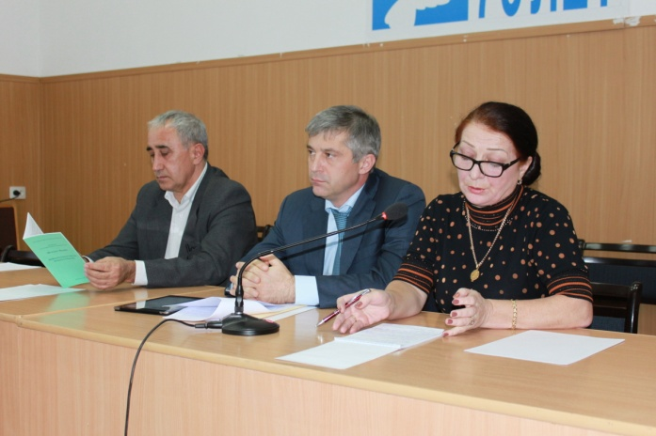

Цахlнабикибтала гьалар «Къизляр шагьарлис 280 дус» бикlуси темала черкад докладличил гъайрухъун ДГУ-ла культура руркънила шайчибси Центрла руководитель, профессор, нушала районнизирад дурарухъунси Абакарова Райхlянат Мяхlяммадовна. Илини шагьарла тарихличила, илаб хlербирути халкьла баркьудлумачила, гlядатуначила буриб. Хьардаибти суалтас жавабти чардатур.

Гьанбушибси балбуцлизир бутlакьяндеш дариб ДР-ла Правительствола шайзивад нушала районна куратор, ДР-ла закупкабала шайчибси Комитетла Председатель Тlалхlятов Мурад Тlалхlятовичли. Ил илав гъайраухъун.

**Нушала корр**

**Д-Хl.Даудовли касибси сурат**

**Адамти кьабулбиру**

«Цаси Россия» партияла районнизибси общественная приёмнаялизиб 2015 ибил дусла декабрьла цаличиб адамти кьабулбиру. Ил балбуц дурабуркlуси саби «Цаси Россия» партия акlахъубхlейчирад 14 дус дикниличил бархбасахъи.

**Сабухъ – 2016**

**Ванашиканти белгlули**

Гьарбархlилизиб дурабуркlуси хlянчила кьимат къулайси биалли, челябкьлализиб гlяхlси сабухъ сархниличи умут бихьес вирар. СПК – «Ванашимахьи» колхозла гlяхlси ванзала, сабухъчерти, вацlала дуб-дубкад тlинтlдиубти хъуми сари. Илди СПК-ла ванзаличир 617 гектарла кьадар лер. Ишдус ил хозяйствола зяхlматчибани 320 гектарличи гlебшнила ризкьи дегlес пикрибарили саби, план биалра 309 гектарличи дегlес. Делгlути, Ставраполла крайлизирад хибти элитный сортла «Астек» бикlути гье сари.

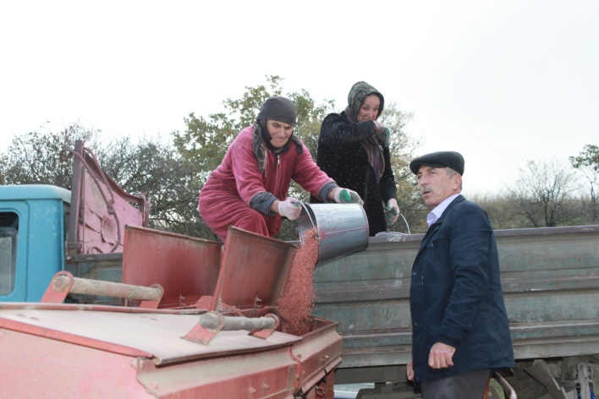

- Илди нушала мер-мусаличир чlумали далдикибти ва гlяхlси сабухъ лугути гье сари, - бурули сай шила хозяйствола Управлениела бекl агроном Хасбулатов Хlусей.

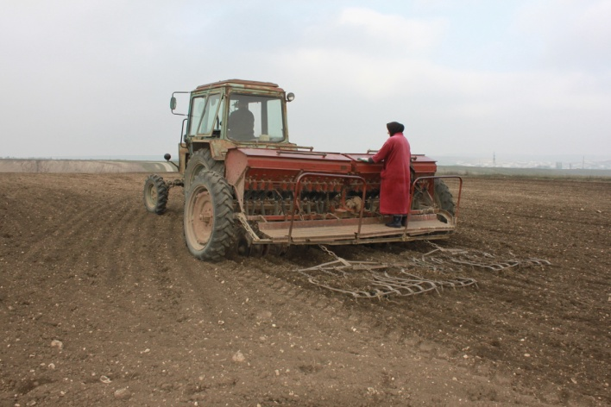

Гьанна вачар-чакарлизиб бузути адамти бахъал леб, амма лебтасалра кьацl хlяжатли биалра, ургубазиб бузес дигути дебали камли саби. Бегlлара дурхъаси ва гlямрулизиб хlяжатси механизаторла санигlятличила илала баркьудиличила халкь-ургаб гьанна бурули ца гъайялра аргъес вирули ахlен. Ил санигlят бяркъес дигуси биалли чеэсра агара. Хlера, илдигъунти пикруми акlуб набзир вахъхlила механизатор Адзиев Муртазагlяли авлахъличив чеибхlели. Ил дурхъаси баркьудила адам сай аслира дила пикрили хатlа хlеркус. Илгъану адамлис цараван викlесра хlейрар. Ил, бамсрилис мутlигlхlейкlуси адам, шуцlали дусличив имцlали узули сай колхозла ванзурби дузахъули. Илала мягlничебси бузери, ризкьи дашахъни, гlямрула ца бутlаван чебиулра. Ишди гlебшнила бурхlназив, ил сунела бархкьянабачил 54 гектарла хъучи анкlила гье делгlули гьарбархlила норма чеимцlал и хъарарахъули узули сай. Жягlял биалли илини, цархlилти хъумачиб сунела хlянчи даимбиру.

Хъу делгlнилизиб Муртазагlелис кумекбирули бузули саби Мяхlяммадова Жувайрат, Адзиева Марзият ва шофёр Мяхlяммадов Гlямар.

**Суратлизив: хъу делгlуйхlив Муртазагlяли Адзиев**



В этом году исполняется 100 лет со дня рождения замечательного человека, большого патриота родной земли **Зубайру Гасанбековича Гасанбекова.** Хоть его давно нет среди нас, его люди помнят и всегда поминают добрым словом, так как совершил много хороших дел, был инициатором замечательных начина-ний, неутомимым тружеником, словом, оставил свой добрый след на земле.

Мне кажется, рассказать о жизни и деятельности Зубайру Гасанбековича Гасанбекова, который более сорока лет руководил Сергокалинским МТС (впоследствии районным управлением "Сельхозтехника"), равносильно подробному рассказу о становлении и развитии сельскохозяйственного производства целиком в республике, потому что этот человек отдал всю свою сознательную жизнь этой отрасли народного хозяйства. Действительно, от развития этой отрасли народного хозяйства в основном зависело благосостояние людей всего Дагестана, так как большая часть населения проживало на селе. В его время сельское хозяйство развивалось динамично и обеспечивало не только потребности обрабатываемой промышленности республики и населения края, но и продавало государству много винограда, овощей, плодов, шерсти, мяса и другой продукции. Вся страна знала о высоких достижениях этой отрасли Дагестана, многие представители которой заслужили высокие награды Родины и почет народа. В их числе был и Зубайру Гасанбекович.

Тогда в стране большое внимание уделялось развитию производства сельскохозяйственной техники и механизации труда на селе. Машинно-тракторные станции получали все новую, более мощную и производительную технику. Заботились о её рациональном использовании.

С течением времени все менялось, к сожалению, не в лучшую сторону. В сельском хозяйстве проводились глубоко непродуманные, к тому же, не обоснованные реформы, которые приводили страну к плачевным последствиям. Инициаторы этих реформ не думали о будущем. Примером этому можно привести упразднение МТС, что привело к резкому отставанию сельхозпроизводства, что заставило страну приобретать многие виды продукции в больших количествах за рубежом.

В те годы колхозы и совхозы, которые обслуживались Сергокалинским МТС, получали с хлебных полей обильные урожаи, особенно зерновых, этим район славился по всей республике. В районе получали такие высокие урожаи с неорошаемых полей.

Подлинный героизм и патриотизм проявили механизаторы МТС и в годы Великой Отечественной войны. Они с энтузиазмом работали на устаревшей технике, при отсутствии запасных частей для тракторов и комбайнов, обходились своими скромными возможностями, но простаивать технике не давали, обрабатывать почву на колхозные поля выходили днем и ночью и работали без устали. Вовремя поднимали зябь, в установленные сроки засеивали поля, удобряли, без потерь собирали урожай, доставляли его на ток для последующей обработки, солому перевозили в животноводческие фермы, хлебом и другими продуктами сельского хозяйства помогали фронту. До сих пор люди удивляются энтузиазму и героическим усилиям тружеников села в те трудные военные годы, когда сами механизаторы еле сводили концы с концами. А после войны они не дали ослабнуть трудовому ритму, работали еще лучше, с высокой производительностью. Находили возможность все трудоемкие работы проводить с помощью техники. Применялись новые технологии производства. Искали и находили возможности для увеличения производительности труда.

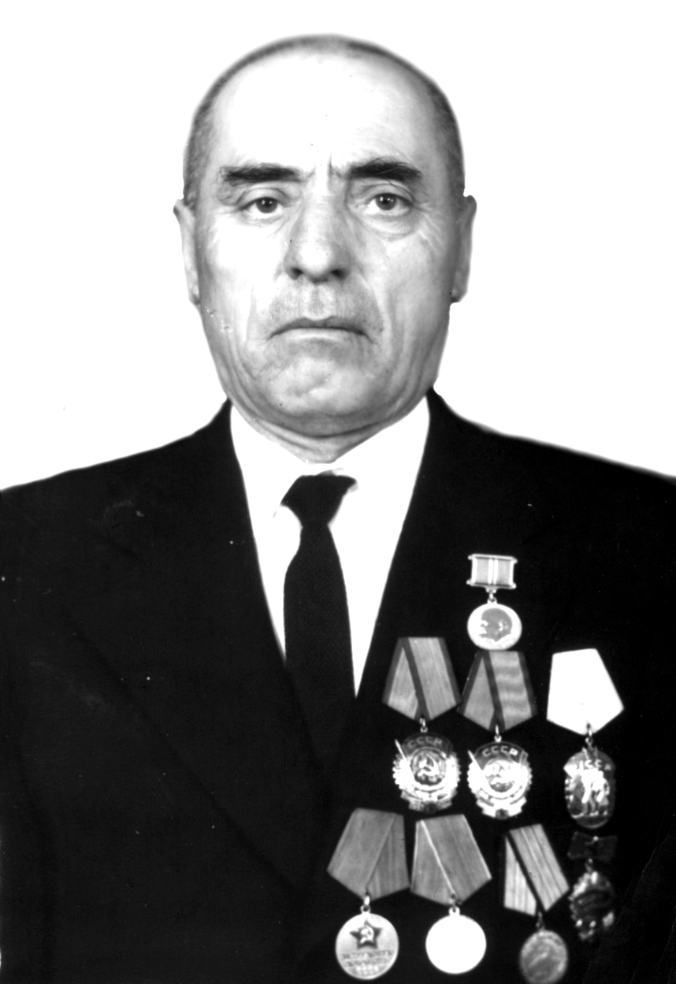

Кто тогда вовлекал механизаторов в такое соревнование, кто увлекал их своим примером? Это был Зубайру Гасанбеков - это его сердце с детства было полно любви к труду земледельца. Его товарищи уважали за высокие морально-нравственные качества, за человечность, за готовность в любое время придти на помощь. Удивительным человеком был Зубайру Гасанбекович. Помогал даже тем, кто к нему за помощью не обратились. Брал на работу молодых ребят и следил за их ростом и становлением. До сих пор можно услышать от людей много хорошего про Зубайру Гасанбековича. Это таких людей называют людьми с большой буквы. Человеческая доброта не забывается, и то, что от души сделал другим, потом к нему же возвращается сторицей.

Он родился в семье крестьянина в селении Ванашимахи. Вокруг села много лесов. В селе у каждого возле дома фруктовый сад. Очень ухоженное село, и живут в нем трудолюбивые люди. В раннем возрасте он остался без отца. Зубайру было около девяти лет, когда умер отец. С раннего возраста пришлось ему изведать крестьянский труд. Помогал матери. Не опаздывал в школу и учился хорошо. После окончания третьего класса перебрался в районный центр Сергокала и продолжил учебу в педагогическом комбинате.

Через три года поступил на подготовительные курсы в рыбопромышленный техникум в Махачкале. Выдержал экзамен и стал учащимся. Со второго курса пошел на экзамен в Дагестанский сельскохозяйственный институт и поступил на факультет плодоводства и овощеводства. Окончил институт и начал работать в Сергокале в земельном отделе райисполкома.

Молодого специалиста весной 1945 года назначили директором МТС, где проработал до последних дней жизни.

Как было отмечено выше, район из года в год повышал урожаи сельхозкультур. Особенно удачным был 1947 год. Это в том году звеньевая колхоза имени Ленина Ханум Могомедовой за высокие достижения в полеводстве было присвоено звание Героя Социалистического Труда. Многие передовики производства за итоги года были награждены орденами и медалями. Все годы войны переходящее Красное Знамя Комитета Обороны Сергокалинский район держал у себя. В это достижение вложил свой весомый вклад и руководимый З. Гасанбековым коллектив МТС.

Хотя был очень занятым человеком, Зубайру Гасанбекович нашел время заняться наукой: он поступил в аспирантуру Горского сельхозинститута в г. Орджоникидзе, написал диссертацию и в 1971 году стал кандидатом сельскохозяйственных наук. Он был одним из луч-ших рационализаторов республики.

Зубайру Гасанбекович был членом бюро Сергокалинского райкома КПСС, депутатом районного Совета. Он также был депутатом Верховного Совета ДАССР.

В годы войны он принял активное участие в оборонительных работах. Был принят в истребительный отряд, который боролся с бандитизмом и дезертирством. Было трудное время. Враги советской власти всячески вредили колхозам и совхозам, убивали активистов и руководителей, вредители грабили народ, который без них сам был в нужде, и при этом отдавал все фронту.

За участие в строительстве оборонительных сооружений Зубайру Гасанбекович был отмечен Почетной грамотой "Отличник трудового фронта", а в 1944 году Указом Президиума Верховного Совета СССР был награжден медалью "За оборону Кавказа". 1947 году Зубайру Гасанбековичу было присвоено почетное звание "Заслуженный агроном ДАССР". Был награжден орденом "Знак Почета". Позже он стал и заслуженным агрономом Российской Федерации.

Заслуженным и уважаемым человеком был в те годы механизатор на селе. Его за высокопроизводительный труд поощряли морально и материально. И они сами к своему труду подходили творчески, экономили топливо и запасные части, берегли технику, перевыполняли нормы труда. Все принимали активное участие в соцсоревновании.

Для примера можно привести такое, когда мужья ушли на фронт, за руль тракторов пересели жены механизаторов и показывали примеры самоотверженного труда. **Курбанкиз Омарова,** когда её мужа забрали на фронт, села за руль трактора своего мужа и вскоре отличилась трудовыми успехами. Работала она на небольшом тракторе "Универсал". За самоотверженный труд женщина-механизатор была награждена орденом Ленина. Впервые в республике женская тракторная бригада была создана в Сергокалинской МТС.

Из МТС на фронт ушли 25 механизаторов. Со своими тракторами "СТЗ" и "НАТИ" ушли на фронт механизаторы **Абидин Магомедов**, **Магомед Вагабов**, **Насрудин Латипов**, **Г. Курбанов, Г. Гамидов** и другие. Большинство из них не вернулось с поля сражений. А кто вернулся с победой, у всех на груди блестели ордена и медали. Многие из них после к своим боевым наградам добавили и награды за мирный труд. Орденами Ленина были награждены механизаторы-фронтовики комбайнер **Магомед Абдуллаев**, слесарь **Арслан Багомедов**, орденами Трудового Красного Замени были награждены **Айгум Акаев**, **Магомед Мирзаев,** **Магомед Нурбагандов, Сулейман Сулейманов, Ахмед Абдуллаев, Абидин Магомедов** и другие.

В те годы Сергокалинская МТС выступала инициатором многих начинаний, механизаторы подходили к своему труду новаторски и повышали производительность труда, продолжали поиски и находили прогрессивные формы организации трудового процесса, потому и достигали динамичных успехов, принимали активное участие в соцсоревновании и всегда были в передовиках.

Потому в колхозах и совхозах района были очень довольны работой механизаторов МТС и оказываемыми хозяйствам услугами. В 1952 году коллектив МТС выступил с инициативой организовать работу так, чтобы все уборочные работы проводит без отрыва друг от друга. Большое внимание было обращено оснащению токов необходимыми машинами и оборудованием, сбору и перевозке соломы, её скирдованию рядом с МТФ, групповой организации проведения вспашки полей. Были подготовлены вентиляторы для просушки зерна на токах.

На склонах не могли использовать комбайны. Поэтому для уборки кукурузы был собран небольшой комбайн, который очень хорошо показал себя при испытании. К тому вре-мени республика получила высокопроизводительные кукурузоуборочные комбайны КУ-2А и КУ-2, но они допускали большие потери початков кукурузы во время уборки и их использование в наших условиях сочли нерациональным, пришлось от них отказаться. Таких комбайнов тогда в республику поступило 190. Сергокалинская МТС также получила такие комбайны. Но механизаторы внесли рационализаторские предложения, за короткий срок переоборудовали эти комбайны, и им удалось не допустить потери зерна кукурузы. Кроме того, они уменьшили расходы на уборку урожая, а он в том году был отменный. Из-за замены и модернизации отдельных узлов и агрегатов комбайнерам удалось поднять производительность труда. Колхозы имени Тельмана, Жданова, Г. Далгата, Ленина и другие хозяйства с каждого гектара получили по 35-40 центнеров чистой кукурузы. С такими модернизированными комбайнами в течение нескольких лет был собран урожай с 9 тысячи гектаров и получен богатый урожай кукурузы. В то же время были сокращены сроки уборки и сэкономили более 200 тысяч рублей хозяйств района.

Чтобы собирать урожай в горных условиях, из устаревших и негодных к эксплуатации комбайнов СК-3, ККХ-3 были сделаны сцепы, они были снабжены бункерами, где накапливались кукурузные початки и размельченная для силоса зеленая масса. И это новшество ускорило проведение работ и дало возможность сэкономить расходы на уборку.

В предгорных условиях имеет большое значение при вспашке угодий, прополке и уходе за сельхозкультурами сохранение влаги в земле, так как на не поливаемых полях это дополнительный доход. И в этом плане механизаторы МТС постарались: в своей мастерской они переоборудовали культиваторы и приняли меры для сохранения влаги в почве. Заметно поднялась производительность труда. К тому же с каждым годом росли получаемые урожаи.

Кроме того, механизаторы Сергокалинской МТС в те годы очень много сделали для механизации животноводческих ферм колхозов района, тем самим, облегчив труд тружеников животноводства, их благодарили доярки и пастухи за такую заботу.

Зубайру Гасанбекович от природы был очень добрым человеком, хотя отличался и требовательностью. Он мог за хорошую работу похвалить работника, мог вежливо пожурить и пристыдить отстающего. Он умел заботиться о своем коллективе, потому и пользовался большим уважением и любовью. Коллектив всегда поддерживал его начинания, помогал ему и радовался вместе с ним, когда намеченное удавалось провести в жизнь. Его почитали, к нему обращались, его слушали. Его одинаково хорошо знали в райцентре и в селах района, как руководители хозяйств, так и рядовые труженики.

Ничто не вечно под луной. Лжереформаторы упразднили сначала МТСы, потом колхозы и совхозы, словом, разорили страну, созданную с таким трудом. Сельские поселения пришли в упадок, и труженик села потерял былое уважение. Теперь одумались и собираются возродить сельское хозяйство.

Люди его поколения, те, которые его хорошо знали, работали с ним, помнят его и поминают всегда добрым словом. Свидетельством тому, как его почитают в районе, говорит и то, что агрофирме "Сергокала" присвоено имя Зубайру Гасанбековича Гасанбекова.

Светлой души был человек. Такие люди навсегда остаются в памяти людей.

**Тавсултан Саидов**

**Дагестанская делегация приняла участие в пленарном заседании Всероссийского форума местных отделений "ЕДИНОЙ РОССИИ"**

Дагестанская делегация приняла участие во Всероссийском форуме секретарей местных отделений Партии "ЕДИНАЯ РОССИЯ", который состоялся, 12 ноября, в зале заседаний Международного выставочного центра "Крокус Экспо".

Форум состоял из двух частей: в первой половине дня проводились дискуссионные площадки, после чего состоялось основное пленарное заседание. В работе пленарного заседания принял участие руководитель Партии, председатель Правительства РФ **Дмитрий Медведев.**

Выступая перед участниками форума, руководитель кабинета министров страны Дмитрий Медведев призвал партийцев нацелиться на легитимную победу на предстоящих в 2016 году парламентских выборах.

"Мы должны все нацелиться на уверенную победу. При этом помнить, что наша победа с вами должна быть легитимной. Мы обязаны доказать, что "ЕДИНАЯ РОССИЯ" - это политический инструмент, который является эффективным средством повышения качества власти", - сказал Медведев.

Он выразил мнение, что транспарентность в действиях властей должна демонстрировать политическую силу единороссов.

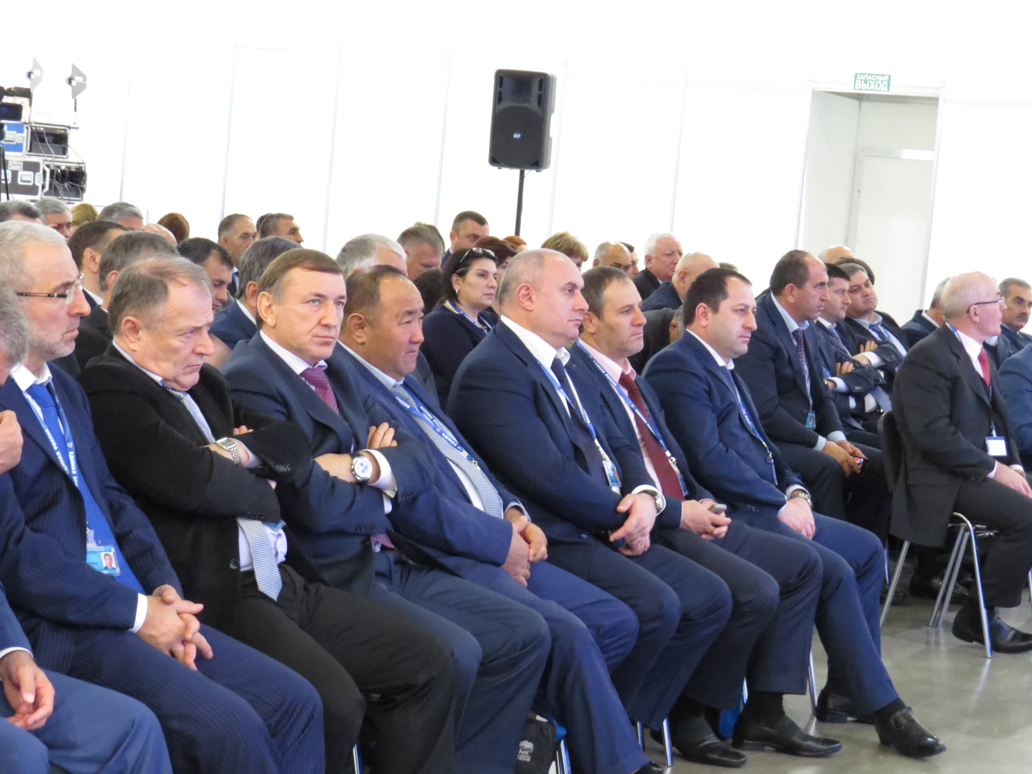

"Для нашей Партии открытость, прозрачность действий депутатского корпуса и исполнительной власти в целом крайне важны. Это показатель ответственности и политической силы "ЕДИНОЙ РОССИИ", - заявил Медведев.

По словам Секретаря Карабудахкентского местного отделения Партии, главы района **Махмуда Амиралиева**, в ходе форума руководство "ЕДИНОЙ РОССИИ" поставило перед секретарями местных отделений сложную задачу по подготовке к праймериз на местах. "По итогам муниципальных выборов практически 79% депутат собрания депутатов Карабудахкентского района составляют представители "ЕДИНОЙ РОССИИ". По приезду в район я планирую собрать весь актив, рассказать о процедуре проведения предварительных выборов и поставить перед всеми членами Партии вопрос о подготовке к ним",- поделился планами Амиралиев.

Секретарь Южно-Сухокумского местного отделения Партии, глава города **Эсенбулат Магомедов** подчеркнул, что форум выступил площадкой, на которой секретари местных отделении "ЕДИНОЙ РОССИИ" различных регионов могли познакомиться друг с другом, получить необходимые ответы на интересующие их вопросы, а также обменяться опытом для более качественной работы на местах: "Мы делаем все во благо людей, для их благоустройства. Такие форумы укрепляют дружбу народов России, и, мне кажется, что подобные мероприятия, необходимо проводить также и на местах", - отметил Магомедов.

**Исмаил Магомедшарипов** - Секретарь Ахвахского местного отделения Партии, глава района заметил, что форум является одним из важных мероприятий для Партии в преддверии выборных событий. "Представители местных отделений являются именно теми людьми, которые работают непосредственно с населением, с избирателями, с активными участниками избирательного процесса. Хочу отметить, что вся наша делегация, состоящая из руководства и представителей Дагестанского регионального отделения Партии и 40 секретарей местных отделений, была представлена активными партийцами. Уверен, что они, по приезду в муниципалитеты, обязательно донесут всю необходимую информацию до населения",- заявил он, рассказав, что в рамках работы форума особенно ярким явилось выступление председателя Правительства России Дмитрия Медведева, который поднимал вопросы, волнующие не только членов Партии, но и каждого гражданина.

Напомним, Всероссийский форум Секретарей местных отделений Пар-тии "ЕДИНАЯ РОССИЯ" был организован впервые. Он проводился по инициативе Председателя Партии Дмитрия Медведева.

Основными темами обсуждения на форуме стали: подготовка к Общефедеральному предварительному партийному голосованию по определению кандидатур для последующего выдвижения в качестве кандидатов в депутаты Госдумы VII созыва и в депутаты законодательных органов власти регионов, а также закон об исполнении антикоррупционных норм.



Проблема семьи и детей в нашей стране стоит очень остро. Ни для кого не секрет, что в нашей стране наблюдается устойчивая тенденция роста числа детей-сирот и детей, оставшихся без попечения родителей. Для решения вопросов социальной поддержки детей-инвалидов, детей-сирот, детей оставшихся без попечения родителей на государственном обеспечении созданы дома ребенка, детские дома, дома-приюты, школы - интернаты и ряд других социальных учреждений.

В соответствии с государственными законами и нормативно-правовыми актами, органы социальной защиты населения и учреждения социального обслуживания населения уделяют очень большое внимание вопросу по предоставлению мер социальной поддержки детей-инвалидов, детей сирот, детей оставшихся без попечения родителей, многодетным семьям.

Семейные взаимоотношения родителей и детей играют большую роль в жизни детей. Задача родителей и взрослых братьев и сестер состоит в оказании помощи ребенку подготовиться к самостоятельной жизни, стать полноправным членом общества, создать ребенку условия для нормального физического и интеллектуального развития.

Права ребенка - это те права и свобода, которыми должен обладать каждый ребенок вне зависимости, от каких - либо различий: пола, расы, языка, религии, места происхождения, национальности, социального происхождения.

В России около 600000 детей-сирот, из них 95% являются социальными сиротами, то есть родители живы, но лишены родительских прав, либо сами отказались от ребенка. Причинами отказа от детей являются: неполная семья, недостаточная материальная обеспеченность, плохие жилищные условия, пьянство и алкоголизм, наркомания, распространенная среди детей и взрослых психических заболеваний.

К нашему счастью, положение для семей и детей, взаимоотношения родителей и детей в нашей республике складывается не столь печально, как в целом в России. В нашей республике пока сохраняется относительно социальный престиж семьи, семейные устои пока находятся на высоком уровне. Родители в основном понимают, своих детей дети, понимают родителей, старших братьев и сестер, прислушиваются к их советам, пожеланиям.

***Ахмедов М.А.***

***КЦСОН***



Табакокурение - стоит на втором месте среди причин смертности во всем мире. Причем сигаретный дым убивает не только активных курильщиков, но и пассивных курящих.

С 1 июня 2013 г. вступил в силу Федеральный закон РФ №15-ФЗ "Об охране здоровья граждан от воздействия табачного дыма и последствий потребления табака", а также вовлечение детей к употреблении табака. Закон о запрете курения в общественных местах уже разделил общество. Одни, вполне справедливо, хотят дышать чистым воздухом, другие считают, что их свободу ограничивают. К сожалению граждане как курили, так и курят. Безнаказанно курят в и в государственных учреждениях, и социальных учреждениях, в общепитах и т.д. Идет свободная продажа сигарет. Не прекратилась продажа сигарет несовершеннолетним. Как бы ни называли курение табака - зависимостью или болезнью, бесспорно остается тот факт, что взрослый курит табак добровольно, это его личный выбор, его желание. Но, хотите ли вы курить пассивно, об этом, к сожалению, не спрашивают, в особенности детей. И здесь выбор в большинстве случаев как раз делают за детей. 10% детей являются пассивными курильщиками, благодаря взрослым. Доказано, что вред пассивного курения превышает тот, который получает непосредственно сам курильщик. Выдыхаемый дым содержит значительно больше вредных для здоровья и жизни компонентов, нежели вдыхаемый. Если ребенок живет в квартире, где один из членов семьи выкуривает 1-2 пачки сигарет в день, количество никотина в его моче соответствует 2-3 сигаретам. Детское пассивное курение увеличивает риск недоразвития легких и возникновений заболеваний дыхательной системы. Такие дети нередко вырастают астматиками или аллергиками. Даже кариес у детей может быть связан с пассивным курением. Полностью вред пассивного курения невозможно устранить даже спустя годы. Больше половины детей страдающих различными формами заболеваний связаны с табачным дымом.

Надо вести постоянную пропаганду здорового образа жизни. Может быть через несколько лет жизни мы достигнем желаемых результатов. Навсегда бросить курить - гордость, победа над собой.

***Алибекова Р.Г.***

***Заслуженный врач РД, СЦ РБ***



Доброкачественные заболевания молочных желез в возрасте до 30 лет выявляются у 25% женщин, а после 40 лет - уже у 60%.

Неуклонно растет у женщины рак молочной железы. В России ежедневно им заболевают в среднем 106 женщин. Факторы, вызывающие заболевания делят на 2 большие группы: эндогенные и экзогенные. Причин возникновения этого заболевания множество: наследственность, эндокринные нарушения, влияние экологии, радиация, компьютерное излучение.

Если женщина весит более 70 кг риск заболевания увеличивается в 2 раза. Многие заболевания молочной железы напрямую зависимы с заболеванием гениталий. Поэтому посещение гинеколога и маммолога должно входить в разряд обязательных мероприятий для женщин после 40 лет.

По всем мировым стандартам, любая здоровая женщина, не имеющая жалоб со стороны молочных желез, после 20 лет должно раз в год проходит маммографию.

На сегодняшний день метод маммографии является самым информативным массовым методом выявления заболеваний молочной железы на ранних стадиях. Она позволяет выявить образование менее 1 см, а его характер определяется при гистологическом исследовании. Наличие опухоли не означает рак. Это может быть киста доброкачественная опухоль - фиброаденома, аденома. Чем раньше обнаружится опухоль, тем эффективнее и менее агрессивно можно её лечить, не лишаясь молочной железы.

А самая лучшая профилактика - использование биологического предназначения женщины - ранняя (до 25) беременность, роды и вскармливание детей - чем больше, тем лучше. Критический возраст родов - 35 лет. Основная функция молочной железы - давать молоко. Если этого нет, сохраняется большое количество железистой ткани, которая может трансформироваться в опухоль. Природа мстит за невыполнение функции. У тех, кто не рожает, вероятность заболевания молочной железы в 3 выше.

**Гаджиева А.М**

**Акушер - гинеколог СЦРБ.**

**2015 – Россияла литературала Дус**

**Айдимир Каймаразов**

**Поэзияла сагаси тимхъ**

**Пана дунъяла инсан**

Акlубхlейчирад хlябал

Дус шалгlердухъунхlели,

Вехlкархьули сай инсан

Гъай дузахъес илхlели.

Гlур гьар бархlи, гьар сягlят

Кавлули сай гъайлизив,

Лехlкахъес бурсивиэс

Хlейрули гlямрулизив.

Буцlарси децl бакlалли

Кьутlкьули висули сай,

Разидеш чебакlалли

Ахъли дукаркlули сай.

Гьар секlал сабурличил

Бекlдарес хlейрули сай,

Сай хlяжатли ахlенси

Мерличи гьалакли сай.

Узи мискин виалли

Иличи хlешули сай,

Давлачев разиварес

Хъярчила дирули сай.

Къардухъи кайкибичи

Дукарвяхlес хъярхъли сай,

Адамлис гlяхl биалли

Кьясдешли игули сай.

Ахълавси рушбатчила

Кьяшмаув ил хъусли сай,

Илала дяхl дирцибти

Шин держес хlядурли сай.

Гlяжаибси лев кьалли

Пана дунъяла инсан,

Даргили бекlхlейруси

Адаб-хlяяла дарман.

**Хъалибарг**

Хъалибарг – зегъа лебси

Дудешла пачяхlлихъ саб,

Хъалибарг – дурхlни лебси

Нешлис шалал дунъя саб.

Хъалибарглизиб – дурхlни

Азир тlемла вавни саб,

Дурхlнала мякьлаб бегlти

Алжанала лигlмат саб.

Агь, хlябилра мяштlбирис

Хъалибарг гlибратласи,

Савли арзи кьарличиб

Аръаван лямцlбикlули.

**Адам сай гъазализив**

Адам сегъуна саял

Вагьес хlу хьулухъадли,

Пикрилизи камайсид

Илис дурути урхlли.

Цархlилти адамтас ил

Сейкlулил хlу лехlизи,

Сай сегъунал иргъахъу

Илала гъайли хlези.

Адам ил тlалхlяна сай

Ухlнавадли вицlибси,

Бараван вамкьахъадли

Духlнарти дурайуси.

Паргъатли уусира

Хlелтули гlямрулизив,

Мякьлабти убяхlбарес

Адам сай гъазализив.

Илисгу дигили цlа

Гьанна ламхlебикlуси,

Узис гlяхl биубхlели

Узи гlясиикlуси.

**Алкlули сайгу адам…**

Алкlули сайгу адам

Ахlекlубли калесси,

Сай валуси гьар инсан

«Адам ахlен» викlеси.

Кlибяхlяндеш, вершадеш

Арц гьанни вяшдируси,

Гlямултира макрура

Хlилизир ласдикlуси.

Илини мез дуцlдиру

Тахличив ахъсиличи,

Усалси биаллира

Гlяваси саб ил хlянчи.

Хlякимли асибхlели

«Хамер» яра «Бробус»,

Илинра исули сай

Сунес биштlал автобус.

Сенкlун лампа ушканнис

Камбируси ахlен «хъимс»,

Илгъунас бикlули саб

«Бухари бугуси имс».

Гlяштас гlяхlдеш биалли

Иличи хlял чебашар,

«Лампа бушкес» бикалли

Халкь-ургав хамли вашар.

«Лампа» ушкниван ахlи,

Ил хlешкни гlяхlси саби,

Рахли вайтlа бушкалли

Илра бялчуси саби.

**Мадурид**

Диалра гlямрулизир

Хlед даршал челукьути,

Илдачила чизилра

Мадуридра хабурти.

Дурадли даршлизибад

Мучлахlедиру - гъали,

Хlела дард лебниличи

Разибирар гехlцlали.

Бахъал саби ишбархlи

Илдигъунти адамти,

Мякьлавси цlумикlалли

Чуни тягlям кайсанти.

**Бекlлил таманхlебирар**

Бархlи таманкабирар

Берхlи гlелабикибмад,

Дуги таманкабирар

Савли шаладикибмад.

Разидеш таманбирар

Анцlкьи-децl дакlниличил,

Анцlкьи-децl тамандирар

Разидеш бакlниличил.

Таманбируси ахlен

Сахаватсила лебдеш,

Бекlлил таманхlебирар

Чини баралра гlяхlдеш.

**Уркlби дисули сари**

Бетlили саб адамтас

Баркьагар рушбатчиби,

Гъай уктемти «тупчиби»,

Зулмукар гъарачиби.

Хlябилра анцlбукьи леб

Бугьтанчиби, къалпчиби,

Гьар гlямзилаб сакlубти

Дяхlагарти дергъчиби.

Нушачир ахъти тухри

Арцлис исули сари,

Иман чузиб лебтала

Уркlби дисули сари.

Хlяжатли саби рушбат

Ишбархlилизив акlес,

Учlес ва хъайчикайэс

Сагъиэс, хlятта – вебкlес…

Леб нушазиб ихтияр

Багьа агарли дузес,

Дахъал арц лерсилисра

Къиянни саби усес.

Лерил дурхъадикlули,

Гlямру дургlедикlули,

Дунъя саб къятlяркьули

Гlямулти цlакьдикlули.

Азир хъарцинбарили

Лушули сари кlялгlни,

Тах, арц ургадикили

Дахъдикlули сар бялгlни.

Хlилизиб ва нургъбазиб

Адамти «куртlбикlули»,

Кьияма сар нушачи

Челис-че гъамдикlули.

**Марзла урши акlубтас**

Ветааб марзла урши

Шанти шалабареси,

Уркlиларти дигили

Гlялам ванабареси.

Умматла Идбаглаван(с.гl.в.)

Хlял-тlабигlят умуси,

Батирай икlуливан,

Даршлизи ца ухъесси.

Камалул Баширлаван

Жагадеш пархдикlуси,

Гlямарла Батирайван

Пагьмули парчикlуси.

Кlарахъан Шамиллаван

Гъабзадеш лямцlдикlуси,

Сали Сулайбан

Чарлизив кьуватчевси.

Поэт Гlямар Хайямван

Девлизив пасихlкарси,

Хlурхъазиб дугlла унцван

Зантси ва ара-сагъси.

Исламла нурла шала

Биркlантазиб ухуси,

Хlялалсицун букули

Умусицун удуси.

Сабур барес балуси

Уктемдеш хlедалуси,

Уркlецlили, дигили

Адамтас чархьикlуси.

Урши сагъли айкьахъес

Бегlтира сагъли калаб,

Дурхlни абилкьул анкъи

Алжанничи шурбухъаб!

Амин!

**Хlябал секlал…**

Хlябал секlал лерти сар

Вегlличи чархlелхъути,

Илди сар: бурибси дев,

Замана ва имканти.

Хlябал секlал лер вегlли

Мяхlкамдарес гlягlнити:

Асилдеш, мардеш, умут –

Адам жагавирути.

Хlябал секlал лер вегlла

Гlямрулизир дурхъати,

Гьалмагъдеш, дигай, иман –

Рухlлис шала лугути.

Хlябал секlал лерти сар

Бекlлил умутагарти:

Хlякимдеш, гьарбиз, давла –

Дакlили ардашути.

Хlябал секlал лерти сар

Адам заяирути:

Держ, уктемдеш ва кьясдеш –

Бахълис бизиагибти.

**«Къакъ» леббиалли**

**Дагьри седирути?**

Занзиятла мурулла

Хlянчи саби юристла,

Хъубешдудеш биалли

Прокурор сай шагьарла.

Хъубешнеш судья сари

Жинжирагъван сакlубси,

«Ха» или бихахъуси

«Биха» или сайсуси.

Хъубешнешла узира

Полковник сай урибси,

Рушбатунала «чайник»

Сунесцун руржахъуси.

Лев мурулла узира

Судла пристав сай илра,

Мурулла лер рузира

Адвокат сари илра.

Мурулла кьариган лев –

ДУМА-лизив депутат,

Халати хlякимтачил

Букуси тухъси дуббат.

Занзиятла багьуди

Хlябал классла саби,

Ил кlантlил уталичир

Жавабла хlяким сари.

Дипломтала бегlти саб

Арилиуб илала,

Дазу, кабиз агара

Занзиятла хамдешла.

Ишбархlи бахъбаили

Саби «Занзиятуни»,

Я багьуди, я гьунар

Агарти «игитуни».

**Кlел журала адамти**

Цугбиркур наб цабехlти

Океанван рухl мурхьти,

Чула умудешлизив

Куртlвяхlес хlяздухъести.

Къаршибиркур кlиэсти –

Гьунчибси билхlлагъунти,

Нясиэс дигхlейгули

Шайчивяхl ну вебшути.

Кlиэсти бахъбаили

Ванза билхlлаван саби,

Хяли лигаван илда

Гlялам лутlули саби.

Бахъал хумарли, хlякли -

Чехlебиули бархьдеш,

Цабехl уктемли, ахъли -

Бикили халкьла лебдеш.

Гlямру жяргадирути

Гьанна камбарес хlейрар,

Садаайчи кьияма

Умцанти дурусхlейрар.

**Белкlес дигулра назму**

Кайсулра нуни кьалам

Пикри леб ца шаласи,

Белкlес дигулра назму

Берхlила нур гъудурси.

Назму саб ца хlечила

Уркlилизиб алкlуси,

Акlубли гlергъи набзиб

Пархбикlули кавлуси.

Ну игул лами саби

Алки хlела хlулбазиб,

Бурямлизиб урхьуван

Бургъули михъирлизиб.

Дунъяла ва ахирла

Дарданани бицlибси,

Уркlи ряхlятбируси

Хlела хlер саб калунси.

Бирцlули саби нурли

Чинар риадра ил мер,

Хlябилра къалабали

Аркьули гlямрура лер.

**Мицlирси бомба**

Кахти сар бикlули саб

Шайтlунти шурмазирти,

Даршнали кахти сари

Хlела уркlилизирти.

Урехила дирутив

Вацlала жаниварти,

Хlябра урехила лер

Хlела хlяланазирти.

Агъу цlакьси саб бикlар

Чlичlлума дурайуси,

Цlакьси леб хlела загьру

Гьар бурул девлизибси.

Лямцlлис гlергъи къукъуван

Мезлизир кlухрикlуси,

Хlу мицlирси бомбари

«Тротилли» рицlибси.

Датурли жаниварти

Пукьназир хlердирути,

Гlягlнили сар гlяндакlес –

Хlела уркlилизирти.

**«Кьургуби» ва адамти**

Губернаторти, мэрти,

Верхlел рангла хlякимти,

Ишхlелла хlукуматла

«Кlавлизиб» куртlбикlути.

Балули саби халкьли

Илди хъямчиби биъни,

Хlукуматла усилаб

Илди «кьургуби» биъни.

Илдани хlукумтла

Дигlунти керасалри,

Улкала халкь хlербарес

Даршал дусалра дии.

Нушала Дагъистанра

Леб тамашала хlяйчиб,

Яшав барес адамти

Ласли саб даршал шайчиб.

Бузес хlянчи агарти

Кисмазиб дягl бургъути,

Мекъ биаб, муръа биаб

Цlумлизиб саб хlялалти.

Бузути мискинтас леб

Шел азирла алапа,

Илискlун асес хlейрар

Ца мадарлара шляпа.

Берк-бержла багьнира лер

Челис-че ахъдикlули,

Гьар мерлаб хъулкнира леб

Гьар бархlи бахъбикlули.

Халати алапаби,

Дихути рушбатуни,

Кьумуртазир – гьархlели

Верхlрангла дуббатуни.

Хlярхlуби ахlелтlути

Кьуватчерти машинти,

Ярагъли бегlбиубти

Дяхlяягарти охранти…

Гьар секlал лер ишбархlи

Билгlути хlякимтала,

Илди тухрачиб лебли

Дяхl датхlелхъан нушала.

**2015 – Россияла литературала Дус**

**Махlаргиб поэтла гьунибаъни**

Иш дус Россияла литературала Дус сабниличил бархбасахъи, гьалабван Хьар Махlаргила шила культурала Юртлизиб Россияла писательтала Союзла член, ДР-ла культурала урибси хlянчизар, даргала халкьла поэт Айдимир Каймаразовличил гьунибаъни дураберкlиб. Ил бархlи ил гьунибаънила замана шила культурала Юртла хlянчизартани ишдусла чула бузерила отчётла концертра чебаахъиб.

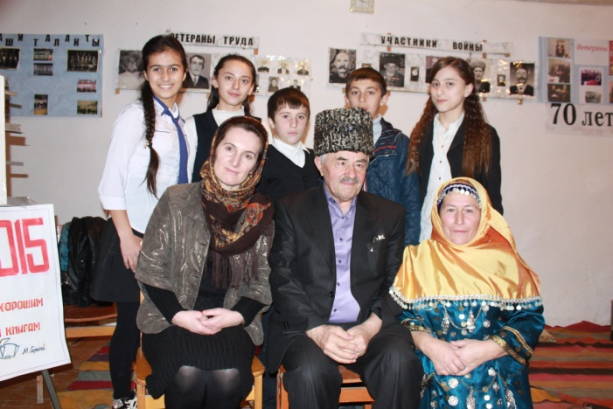

Поэтличилси гьунибаънила организатор сарри шила библиотекала заведующая, ДР-ла культурала рурибси хlянчизар Султlанат Халимбекова. Вечер ибхьули гъайрухъунси илини поэтла творчестволичила буриб.

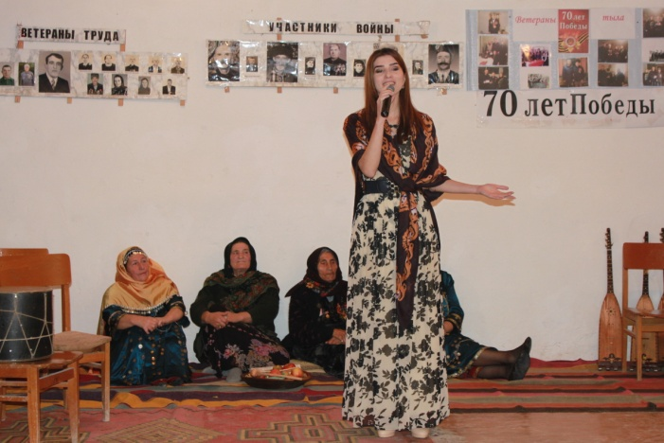

Поэтла творчестволичила чула гlяхlти пикруми дурули гъайбухъун бузерила ветеран, хlурматла адам, культурала гlямрулизи жагьилти битlакlес гlяхlси пай кабихьибси организатор ва музыкант Асхlябгlяли Мяхlяммадов, районна бекlлибиубси библиотечная системала директорла заместитель Замира Гlямарова,

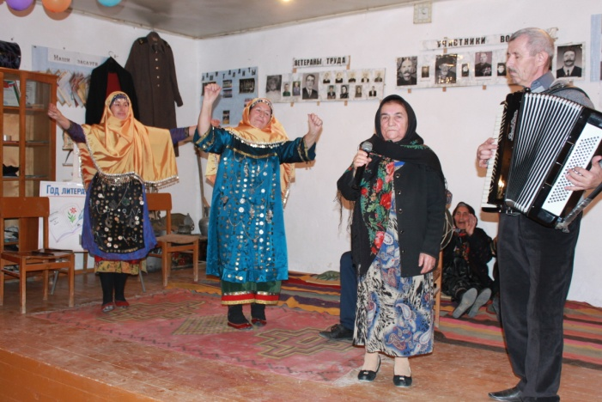

ДР-ла культурала рурибси хlянчизар, бахъли ралуси, бахъал даргантала анкъурбази ва уркlбази сунела далай абацlибси нушала булбул чатlа Муъминат Мирзаева, бузерила ветеран, урибси хъубзар Гlябдурашид Мяхlяммадов, байтул мукьрази чумра дубура дергахъунси вахъхlила букlун Мухтар Хизриев, бузерила ветеран, суненира назмурти лукlан Ибрагьим Мяхlяммадов, литература дигуси, суненира гьаман назму цахlнабирхъуси Патlимат Холадаева, гехlел дурхlя абикьурси неш, бузерила ветеран, поэзия диган Написат Мажидова, гьунибаъниличир жагати делхъани дариб бузерила ветеран Муъминт Сягlидовани ва пенсиябала фондла районна отделениела хlянчизар, Хъар Махlаргирадси Сайгибат Имангlялиевани ва цархlилтани. Гъайбухъунтани саби сагати белкlаначи хlерлибиъниличила буриб.

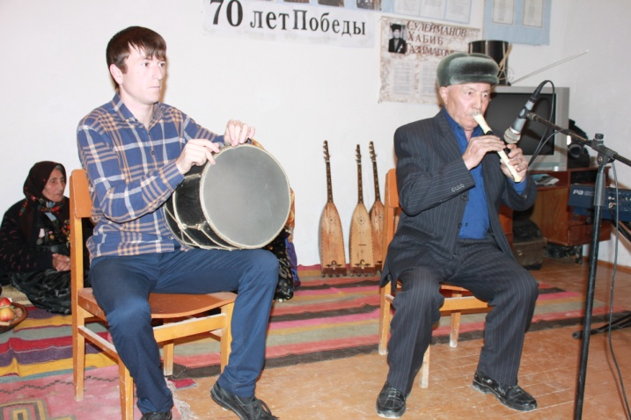

Гьунибаъниличив гъайухъунси поэтли сунела хlурмат барес цахlнабикибтас, рухlла хъубзар, сарерхурси хlянчизар Султlанат Халимбековас уркlи-уркlилабад халаси баркалла багьахъур. Сунела сагати назмурти делчlун, сатирала диштlати хабурти дуриб.

Махlарганти, чуйна бураллира, далай-делхъла бурибти устни саби. Иш яргалисра жагати далуйти делчlун Хlузаймат Ибрагьимовани, Хlялимат Халимбековани, Муъминат Мирзаевани, Руслан Мяхlяммадовли, дамрухъябани ва делхъчибани чула саркъибти пагьмурти чедаахъиб, школала урчlемъибил классла ручlан Раисат Мяхlяммадовани поэтли сунела сагаси жузлизи каберхахъурси махlаргантас белкlунси назму белчlун. Гьунибаънила бехlбихьудлизиб ишаб Айдимир Каймаразовли районнис белкlунси дезара (гимн) зайбухъун.

**Д-Хl.Даудов.**

**Суратуназиб: гьунибаъниличиб**

**Белкl ва суратуни авторла**

**Профсоюзунала гlямру**

**Челукьути суалти ахъдуциб**

Ишди бурхlназиб Сергокъалала С.Гlябдуллаевла уличилси лицейла актовый заллизиб районна багьудила хlянчизартала профсоюзунала активла собрание бетерхур.

Собрание ибхьули гъайрухъунси багьудила ва гlилмула хlянчизартала профсоюзла районна комитетла председатель Н.Ш.Гlялиевани актив цалабикнила мурадличила, чус челукьути камхlедирниличила, илди арзес гlягlнили биъниличила буриб.

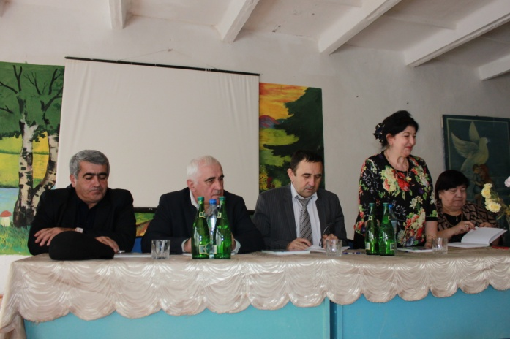

Цалабикибтала гьалав тlинтlси докладличил гъайухъун багьудила ва гlилмула хlянчизартала профсоюзла республикала организацияла председатель Мяхlяммад Сягlидович Амиродинов.

- Ну иша хlушаб челукьутачи, хlушала предложениебачи лехlизес вакlибсира. Лерилра хlушани гьаладихьибти нуни черяхlти органтази диахъис, - викlи ил сунела гъайлизив. Гьарли-марли илини сай чеветхlеибси суал хlебатур. Ил учительтала алапаличив, илдас чедаахъибти коммунальный къуллукъуначив, санаторно-курортный путёвкабачив, аттестацияличив, школабазиб цацабехl хlянчизарти камбирниличив, багьудила учреждениебас арцани камли декlардирниличив, декlардарибтира районтази хlедиъниличив тlашизур. Бегlлара челукьуси саблин буриб коммунальный къуллукъунала хlекьлизибси суал. Бусягlятра ил суал РФ-ла судлизиб биъниличила гьанбушиб. Активличи бакlибтани илизи гlяхlцад суалтира хьардаиб, гьарил суайс жавабтира дедиб.

Активла ахирличиб гъайбухъун Н.Ш.Гlялиева ва районна Администрацияла багьудила отделла начальник М.Гl.Мяхlяммадов. Илдани активличир ахъдиубти масъулти ирзниличи игьдибар бихьиб ва активла бузерилизир жигарла бутlакьяндеш дарибси республикала вакил М.С.Амиродиновлис халаси баркалла багьахъур.

**З.Бяхlямадова**

**Суратлизиб: активличиб**

**Сурат Д-Хl. Даудовли касибси саби**